2019 Database System Project #2

Constructing SQL

20131612  
최대운

1. ER 다이어그램
   1. 전체 ER 다이어그램

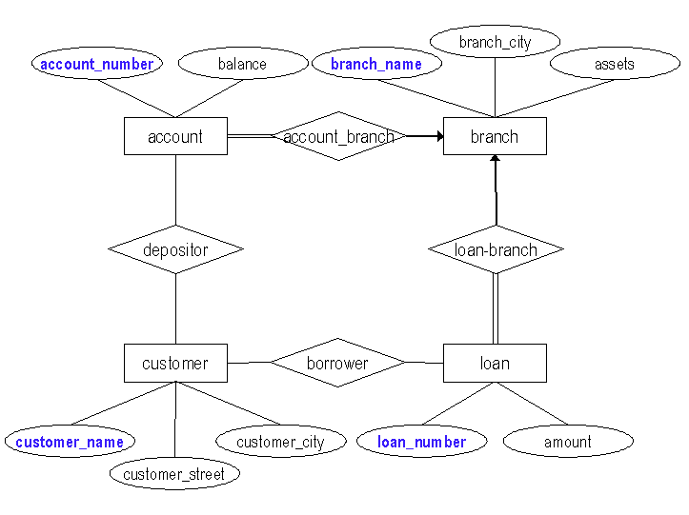

위와 같은 ER 다이어 그램을 구성한다.

1. Physical Mode
   1. Data Dictionary

* NotNullName: NULL값을 갖지 않는 CHAR(18)의 데이터이다.
* NotNullNumber: NULL값을 갖지 않는 Integer의 데이터이다.
  1. 개괄

* 1. account Entity  
     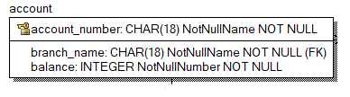  
     - account_number(PK): 이 Entity의 PK로 가지고, 주어진 데어터가 ‘A-***’으로 표현되므로 NotNullName 데이터 타입으로 표현된다.  
     - branch_name(FK): branch Entity에서 받아온 FK로 account의 branch를 찾는데 사용한다.  
     - balance: account의 balance를 나타내고 NotNullNumber 데이터 타입을 가진다.
  2. branch Entity  
     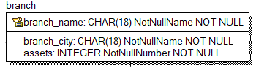  
     - branch_name(PK): 이 Entity의 PK로 가지고 branch의 이름 정보를 갖는다. NotNullName 데이터 타입을 갖는다.  
     - branch_city: branch_city는 도시 이름 정보를 가지기 때문에 NotNullName 데이터 타입을 갖는다.  
     - assets: branch의 자산 정보를 갖고, NotNullNumber 데이터 타입을 갖는다.
  3. customer Entity  
     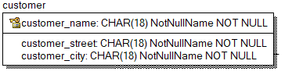  
     - customer_name(PK): 이 Entity의 PK로 가지고 customer의 이름 정보를 갖는다. NotNullName 데이터 타입을 갖는다.  
     - customer_street: NotNullName 데이터 타입을 가지고 주소 중 거리에 대한 정보를 갖는다.  
     - customer_city: NotNullName 데이터 타입을 가지고 주소 중 시에 대한 정보를 갖는다.
  4. Loan Entity  
     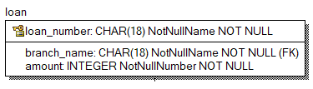  
     - loan_number(PK): 이 Entity의 PK로 가지고, 주어진 데어터가 ‘L-**’으로 표현되므로 NotNullName 데이터 타입으로 표현된다.  
     - amount: NotNullNumber 데이터 타입을 가지고 대출 금액 정보를 갖는다.  
     - branch_name(FK): branch Entity에서 받아온 FK로 loan의 branch를 찾는데 사용한다.
  5. depositor Entity  
     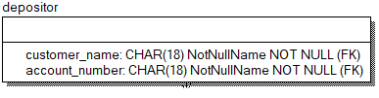  
     - customer_name(FK): 관계 Entity depositor에서 customer_name과 account_number를 매핑하는데 사용한다.  
     - account_number(FK): 관계 Entity depositor에서 customer_name과 account_number를 매핑하는데 사용한다.
  6. borrower Entity  
     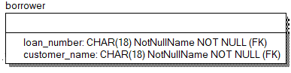  
     - customer_name(FK): 관계 Entity borrower에서 customer_name과 loan_number를 매핑하는데 사용한다.  
     - loan_number(FK): 관계 Entity borrower에서 customer_name과 loan_number를 매핑하는데 사용한다.

1. SQL 질의문 및 결과
   1. 다음 데이터를 입력하십시오.(insert)

테이블을 생성 할 때는 INSERT into <TABLE NAME> ([COLUMNS]) values ([values]);를 통해 생성할 수 있다. 그리고 생성된 테이블을 확인하기 위해서 SELECT * FROM <TABLE NAME> 연산을 통해 확인 가능하다.

* + 1. Account table

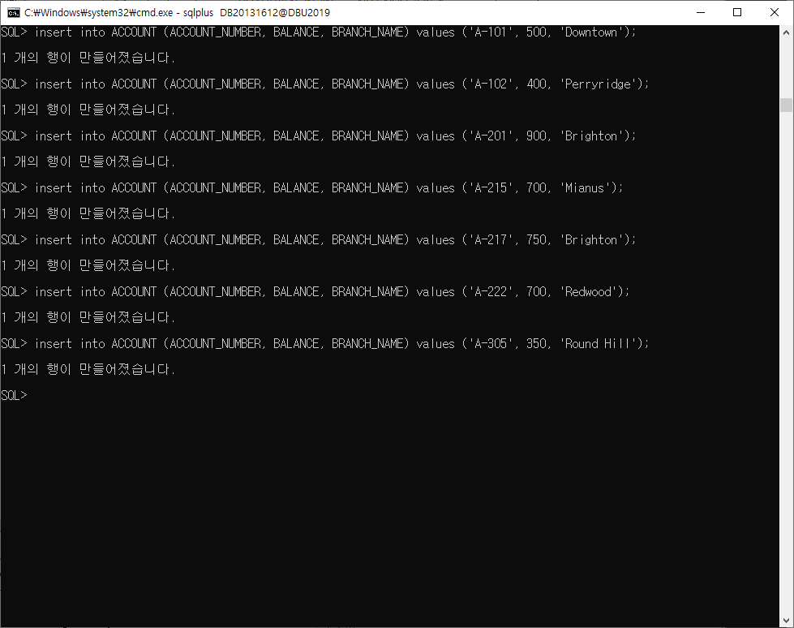

* + 1. Branch table

* + 1. Customer table

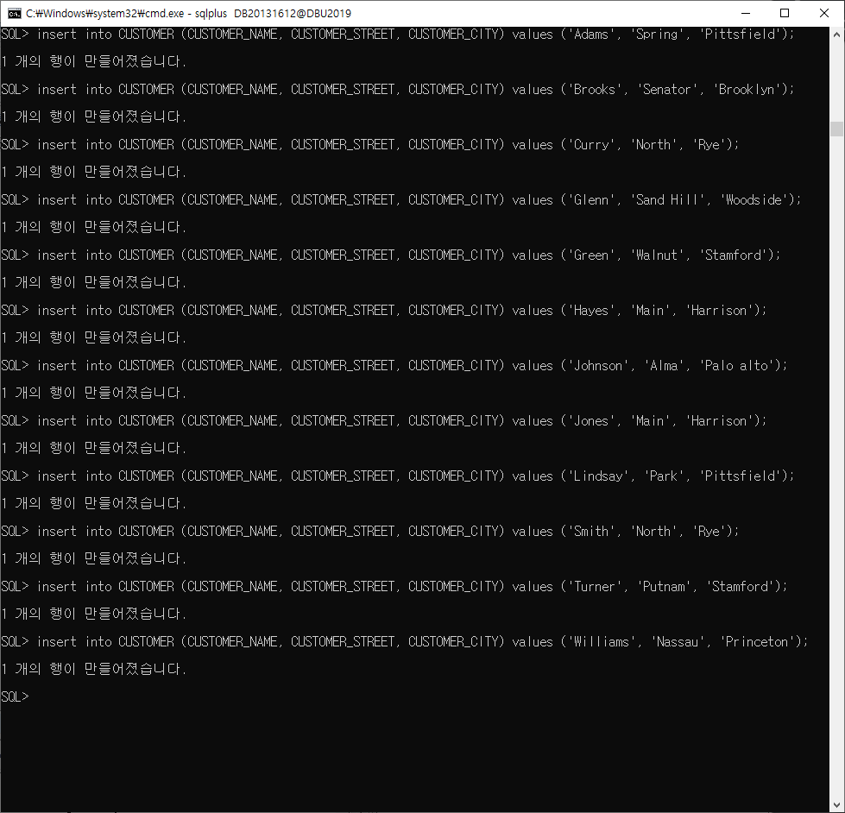

* + 1. Loan table

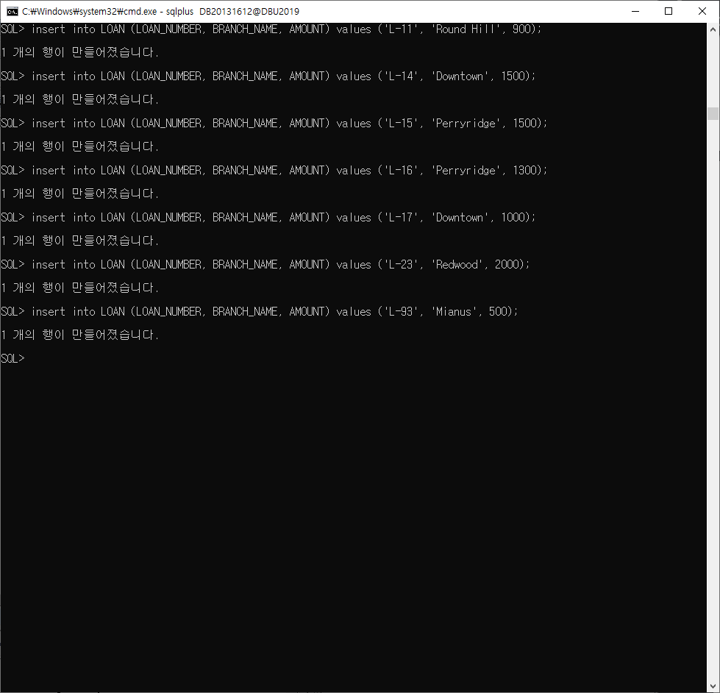

* + 1. Depositor table

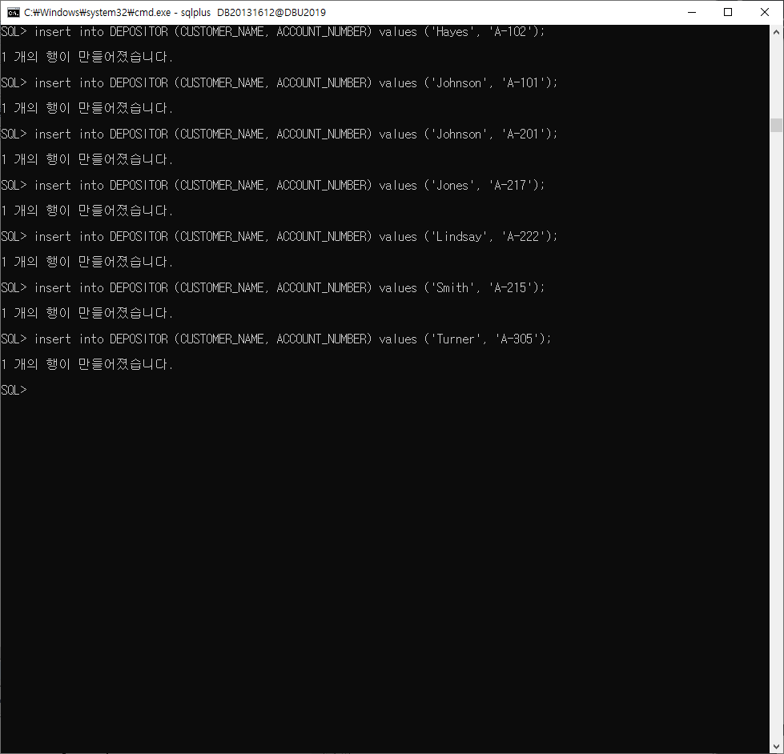

* + 1. Borrower table

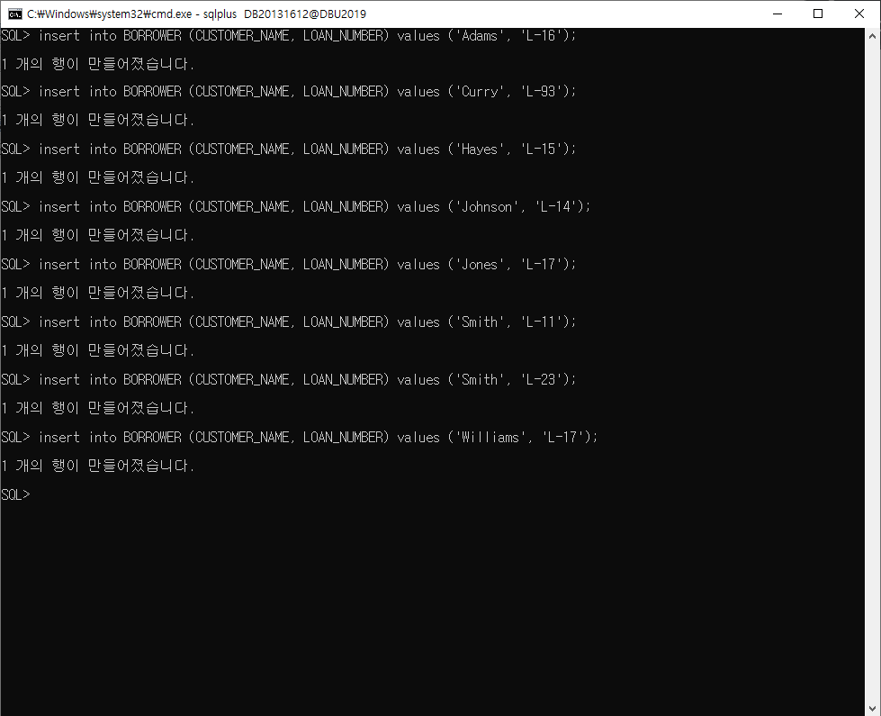

* 1. 중복되지 않은 모든 지점들의 이름을 구하라.

* 1. Redwood 지점의 대출을 가진 모든 고객들을 알파벳 역순으로 나열하라

* 1. 은행에서 대출, 계좌 혹은 둘 다를 가진 모든 고객을 나열하라.

* 1. 은행에 대출과 계좌 모두를 가진 모든 고객을 나열하라.

* 1. 대출 총액이 가장 작은 고객의 이름과 대출 총액을 구하여라.

* 1. Harrison과 Stanford에 살지 않으면서 계좌에 잔고의 합이 1000이하 있는 고객의 이름과 고객이 사는 도시를 구하라.

* 1. 은행에 계좌는 없지만 대출은 가지고 있는 모든 고객들을 나열하라.

* 1. Perryridge 지점에서 계좌의 평균 잔고를 구하여라.

* 1. 각 지점의 대출자들의 수를 구하라.

* 1. 평균 잔고가 $500 이상인 지점 이름과 총 잔고를 나열하라.

* 1. Palo Alto에 살고 최소한 두 개의 계좌를 가진 각각의 고객들의 이름과 잔고의 합을 구하라.

* 1. 같은 도시에 사는 고객의 이름의 쌍을 구하여라.

* 1. 각 도시 별로 가장 높은 대출 총액을 가지고 있는 고객의 이름과 대출 총액을 구하여라. 단, 대출을 가진 고객이 살지 않는 도시는 표시하지 않는다.

* 1. Horseneck에 있는 지점들의 자산 중 최소값 보다 작거나 을 갖는 모든 지점들의 이름을 나열하라.

* 1. Downtown 지점에서 $1000 이상의 대출 총액을 지닌 고객들을 전부 구하라.

* 1. 은행에 대출을 가지고 있는 모든 고객들에 대해 그들의 이름과 대출 총액을 구하라.

* 1. Downtown 지점의 모든 대출에 대하여 고객의 이름과 대출 번호, 대출 액을 구하라.

* 1. 이름에 ‘ai’이라는 부분 문자열이 포함된 거리에 살고 있는 모든 고객들의 이름을 구하여라.

* 1. 가장 낮은 평균 잔고를 가진 고객의 이름과 총 잔고를 구하라.

* 1. 지점 이름과 그 지점에 계좌나 대출 둘 중 하나를 가진 고객 이름으로 구성된 View를 작성하라. (단 View의 이름은 all_customer이다.)

* 1. 21에서 생성된 View를 이용하여 Downtown 지점의 모든 고객 이름을 나열하라.

* 1. 각 지점마다 잔고의 최대값을 나열하라.

* 1. 모든 지점의 총 계좌 예금의 평균보다 많은 계좌 예금을 갖는 모든 지점을 나열하라.

* 1. 고객들의 평균 대출 총액보다 많은 대출 총액을 가지고 있는 고객의 이름과 대출 총액을 구하라.

